Komentarz do pierwszego czytania: Iz 43,16-21.
W VI w. przed Chr. Żydzi zamieszkujący Królestwo Judy znaleźli się w skrajnie trudnej sytuacji dziejowej, związanej z wyrwaniem korzeni zapuszczonych w samej Ziemi Obiecanej, opływającej mlekiem i miodem, podarowanej im przez Boga (Wj 3,8). Utracili wolność i doświadczyli deportacji, byli świadkami destrukcji domów – nie tylko własnych, ale nawet mieszkania samego Jahwe. Pozbawiono ich ziemi, a ostatecznie, w konfrontacji ze splendorem kultury Babilończyków, stanęli przed zagrożeniem utraty własnej tożsamości. Do tak dramatycznej sytuacji nie przystaje pełen nadziei optymizm tak zwanego Deutero-Izajasza. A jednak, wbrew logice, prorok zapowiada więcej niż to, co zostało przez dawnych mieszkańców królestwa utracone. Nie tyle zapewnia ich o odzyskaniu wolności, o upadku nowego Egiptu, z którym utożsamia królestwo Babilonu – on obiecuje nową Paschę. Słowami „nie wspominajcie” nawiązuje do idei zikkaron – uobecnienia (43,18), które jest sensem święta Pesach wyłączonego z czasu, choć ujętego w ramy chronologii żydowskich kalendarzy. Każda bowiem Pascha przenosiła Izraelitów wprost do Egiptu i tej konkretnej nocy wyzwolenia. Prorok zapowiada jednak niespodziewane jak woda na pustyni i nierozpoznane Nowe, hadasz (43,19), które stanie się czytelne dopiero w Mesjaszu.

Komentarz do Ewangelii
Czym jest owo Nowe - hadasz? Przywróceniem obiecanej wolności. Choć w wewnętrznej warstwie treść obietnicy może wydawać się tożsama z jej dawnym brzmieniem, istotowo się różni. Jezus daje temu wyraz w wyjątkowym wydarzeniu zderzenia starego z nowym. Żydowscy nauczyciele Prawa, przedstawiciele „starego”, pomijając fakt ich nieczystych intencji stojących za postępowaniem z kobietą oskarżoną o nierząd, żyli w przeświadczeniu, że jedynie za sprawą legalistycznej wierności Torze mogą odpowiedzieć na spełnienie Bożych obietnic, a może i zapracować na kolejne dary z nieba? Tymczasem Mistrz, Wcielenie „Nowego” wytyka im błąd w myśleniu. Nie odpuszcza ostentacyjnie grzechów oskarżonej, ale prowokuje środowisko faryzejskie w inny sposób – wytykając subtelnie niedoskonałość ich przedstawicieli. Tę lekcję z pozoru zrozumieli, ale to nie oni, lecz potraktowana przez nich instrumentalnie kobieta otworzyła się na łaskę przebaczenia grzechów, nowego sposobu osiągania wolności.

Sanktuarium Matki Bożej Fatimskiej w Górkach
Księża Michalici
ul. ks. Stanisława Pasionka 90 Górki;
08-400 Garwolin/tel.(25) 6830848
Konto bankowe: 42124027281111001036132408

www.gorki.michalici.pl


GŁOS
MARYI

TYGODNIK PARAFIALNY

0
6
.0
4
.2025

590
/0
4
/2025

V NIEDZIELA WIELKIEGO POSTU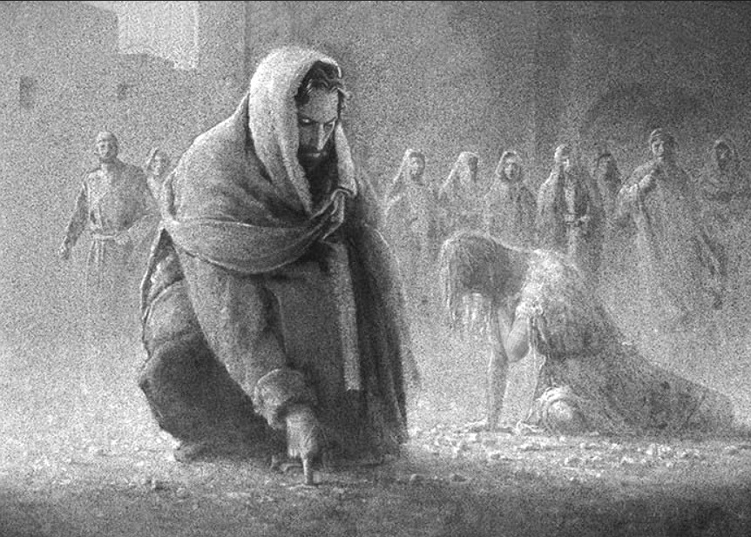
Ewangelia: J 8,1-11.
Jezus udał się na Górę Oliwną, ale o brzasku zjawił się znów w świątyni. Cały lud schodził się do Niego, a On usiadłszy nauczał ich. Wówczas uczeni w Piśmie i faryzeusze przyprowadzili do Niego kobietę którą pochwycono na cudzołóstwie, a postawiwszy ją pośrodku, powiedzieli do Niego: Nauczycielu, tę kobietę dopiero pochwycono na cudzołóstwie. W Prawie Mojżesz nakazał nam takie kamienować. A Ty co mówisz? Mówili to wystawiając Go na próbę, aby mieli o co Go oskarżyć. Lecz Jezus nachyliwszy się pisał palcem po ziemi. A kiedy w dalszym ciągu Go pytali, podniósł się i rzekł do nich: Kto z was jest bez grzechu, niech pierwszy rzuci na nią kamień. I powtórnie nachyliwszy się pisał na ziemi. Kiedy to usłyszeli, wszyscy jeden po drugim zaczęli odchodzić, poczynając od starszych, aż do ostatnich. Pozostał tylko Jezus i kobieta, stojąca na środku. Wówczas Jezus podniósłszy się rzekł do niej: Kobieto, gdzież oni są? Nikt cię nie potępił? A ona odrzekła: Nikt, Panie! Rzekł do niej Jezus: I Ja ciebie nie potępiam. - Idź, a od tej chwili już nie grzesz.
Poniedziałek – 07.04.03.2025.
8.00 W 6 rocz. śm. Seweryna, Krystynę, Henryka, Helenę, Antoniego, Marię, Tadeusza, Barbarę, Halinę i Zbigniewa.
18.00 Dziękczynno – błag. z okazji 8 rocz. urodzin Grzegorza, w 6 rocz. urodzin Adama, w 1 rocz. urodzin Antoniego z prośbą o Boże błog., zdrowie i potrzebne łaski w dalszym ich życiu przez wst. MBF.
18.00 Śp. Marię, Michała, Janinę, Michała, Ludmiłę, Michała, Grzegorza, Eugeniusza z rodziny Romaniw.
19.00 Śp. Wacława Czarneckiego – greg. 12
19.00 W 9 rocz. śm. Jolanty Dudek.
Wtorek 08.04.2025r.
8.00 Śp. Adelę Ostrowską – int. od uczestników pogrzebu.
18.00 Śp. Jana Mocha w rocz. śm.
18.00 Śp. Janinę i Bolesława Piesio, Alinę Jurczak.
19.00 Śp. Wacława Czarneckiego – greg. 13
19.00 Śp. Józefa Głowalę – int. od rodziny Dybciów.
Środa 09.04.2025r.
8.00 O Boże błog., zdrowie i potrzebne łaski dla Łukasza i jego rodziny przez wst. MBF.
18.00 W 19 rocz. śm. Roberta Pracza, Henryka, Wandę, Edwarda, Marka, Janinę i Wiesława.
18.00 Śp. Janinę i Jana Balcerzaków.
19.00 Śp. Wacława Czarneckiego – greg. 14
19.00 Śp. Danutę i Stanisława Chudków, za zmarłych z rodziny Chudków i Kajków.
Czwartek 10.04.2025
8.00 Dziękczynno – błag. z okazji 40 rocz. urodzin Adriana Santorka z prośbą o Boże błog., zdrowie i potrzebne łaski w dalszym życiu przez wst. MBF.
18.00 Śp. Ewę Siarkiewicz – iny. od Anny i Romana Balasów z synem Pawłem.
18.00 Śp. Tomasza Zawadkę w 28 rocz. śm., za zmarłych z rodziny Zawadków i Kaliszów.
19.00 Dziękczynno – błag. z okazji 18 rocz. urodzin Mateusza Gładysza z prośbą o Boże błog., dary Ducha Świętego, zdrowie i potrzebne łaski w życiu dorosłym przez wst. MBF.
19.00 Śp. Wacława Czarneckiego – greg. 15
Piątek 11.04.2025r.
8.00 Śp. Mirosława Jabłońskiego.
18.00 Dziękczynno – błag. z prośbą o Boże błog., dary Ducha Świętego, zdrowie i potrzebne łaski wżyciu Marii przez wst. MBF.
18.00 Śp. Stanisława, Zofię, Mariusza i Antoniego z rodziny Salamończyków.
19.00 Śp. Wacława Czarneckiego – greg. 16
18.00 W 21 rocz. śm. Edwarda Kędziorka, w 12 rocz. śm. Krystyny Kędziorek, Eugenię i Wacława Wójcików.
Sobota 12.04.2025r .
8.00 Śp. Longinę Zięcinę – int. od uczestników pogrzebu.
18.00 Śp. Wiesława Markowskiego i zmarłych jego rodziców.
18.00 Śp. Stanisławę i Stanisława Zbojno.
19.00 Śp. Ewę Nowak – Lewińską.
19.00 Śp. Wacława Czarneckiego – greg. 17
Niedziela 13.04.2025r.
8.00 Dziękczynno – błag. z okazji 18 rocz. urodzin Zofii Gitler i 40 rocz. urodzin Patrycji z prośbą o Boże błog., dary Ducha Świętego, zdrowie i potrzebne łaski w dalszym ich życiu przez wst. MBF.
8.00 Śp. Józefa Kęder w 2 rocz. śm..
8.00 Śp. Wacława Czarneckiego – greg. 18
10.00 Śp. Jana Zaluskiego w 16 rocz. śm., Alinę Zaluską.
10.00 Śp. Stanisława Kowalika w kolejną rocznicę śmierci.
10.00 Śp. Henryka Piórkowskiego, zmarłych rodziców z obojga stron i teścia.
10.00 Śp. Antoniego i Janinę Kondejów, zmarłych rodziców z obojga stron, Elżbietę.
12.00 Dziękczynno – błag. z okazji 50 rocz. urodzin Anety Śliweckiej z prośbą o Boże błog., zdrowie i potrzebne łaski w dalszym życiu małżeńskim i rodzinnym przez wst. MBF.
12.00 W 12 rocz. śm. Janiny, Mariana, Krzysztofa i Małgorzaty.
12.00 Śp. Tadeusza i Ludwika Woźniaków, za zmarłych dziadków.
12.00 Śp. Helenę i Czesława Praczów, Waldemara Sobiecha, zmarłych z rodziny Bokus, Sobiech, Praczów i Kurachów.
18.00 Śp. Franciszka, Helenę , Jana i Hanny z rodziny Kondejów, Edwarda i Barbarę Pyrków.
18.00 Śp. Władysławę Szeżysko w 18 rocz. śm., Wacława Szeżysko w 22 rocz. śm., Janinę Szeżysko, za zmarłych rodziców z obojga stron.

Ogłoszenia duszpasterskie

- Nasza wspólnota parafialna dzisiejszą niedzielą kończy rekolekcje wielkopostne. Składamy serdeczne podziękowanie ks. Józefowi Grońskiemu i ks. Antoniemu Obrzutowi naszym współbraciom ze Zgromadzenia św. Michała Archanioła, za wygłoszenie nauk rekolekcyjnych. Życzymy im Bożego błog., darów Ducha Świętego w posłudze kapłańskiej i w życiu zakonnym, zdrowia oraz opieki Matki Bożej Fatimskiej i św. Michała Archanioła w życiu codziennym.
- Zachęcam do nabywania baranków wielkanocnych „Caritas” i świec paschalnych. Można je nabyć w zakrystii lub w księgarni. Również oraz przed sanktuarium można nabyć palmy ludowe oraz własnoręcznie wykonane przez panie z Koła Gospodyń Wiejskich z Górek. Dochód z zakupionych palm, przeznaczony będzie na pokrycie kosztów malarskich w sanktuarium.
- Nabożeństwo Gorzkich Żali odprawiane jest w naszym sanktuarium w niedziele po Mszy św. o godz. 12.00. Natomiast nabożeństwo Drogi Krzyżowej w piątek 11 kwietnia odprawiane będzie się o godz. 18.30. Msze święte wieczorne w piątek będą odprawione o godz. 18.00 i 19.15.
- W niedzielę Palmową 13 kwietnia, błogosławieństwo palm będzie na każdej Mszy świętej. Przed Mszą św. o godz.10.00 wszyscy zgromadzimy się przed ołtarzem fatimskim, by uroczyście w procesji z palmami udać się do kościoła.
- „Bóg zapłać” za składanie ofiar na prace wykończeniowe wnętrza naszego sanktuarium, za nabywanie pamiątek jako cegiełek, a także za dokonywanie wpłat na konto parafialne. Serdeczne podziękowanie składam osobom za przekazywanie swoich kosztowności – złota na koronę dla Matki Bożej Fatimskiej oraz za przekazanie ofiar pieniężnych na ten cel. W dalszym ciągu można składać swoje kosztowności na koronę dla Matki Bożej Fatimskiej. Wszystkich darczyńców, dobrodziejów, budowniczych i projektantów sanktuarium polecamy dobremu Bogu w naszych modlitwach przez wstawiennictwo Matki Bożej Fatimskiej.
- Odwiedziny z posługą sakramentalną przed świętami wielkanocnymi do osób chorych i osób starszych odbędą się w przyszłym tygodniu we wtorek 15 kwietnia po Niedzieli Palmowej od godz. 9.30. Proszę o zgłaszanie w zakrystii chętnych do skorzystania ze spowiedzi i Komunii świętej. Oczywiście oprócz osób, które korzystają z posługi w I -wsze piątki miesiąca.
- Dziękujemy wolontariuszom spod Otwocka za prace porządkowe wokół kaplicy Matki Bożej i groty św. Huberta.
- „Bóg zapłać” składam panom za prace przy drzewie w lesie: Stanisławowi Szarkowi, Stanisławowi Paziewskiemu, Andrzejowi Rychlikowi, Jerzemu Kalbarczykowi, Józefowi Lenickiemu, Wojciechowi Lenickiemu, Adamowi Grzeszczakowi, Mieczysławowi Rębkowi i Zdzisławowi Rębkowi. Za prace porządkowe wokół kościoła panu: Stanisławowi Paziewskiemu, Józefowi Lenickiemu, Mieczysławowi Rębkowi, Andrzejowi Rychlikowi i Adamowi Grzeszczakowi.
- W sobotę 12 kwietnia na godz. 10.00 zapraszam młodzież męską, mężczyzn i braci strażaków do pomocy przy ustawieniu ławek i namiotów na placu fatimskim przed świętami.
- Zapraszam Braci Strażaków z Rudy Talubskiej, Izdebnika i Taluby – Feliksina o pełnienie straży przy Grobie Pańskim, jak również do udziału w procesji rezurekcyjnej.
- Dziękujemy za posprzątanie kościoła na dzisiejszą niedzielę i złożenie ofiary. Do sprzątania kościoła w sobotę na godz. 9.00 proszeni są: Wieczorkiewicz Martyna, Kulig Barbara, Kulig Karol, Traczyk Agnieszka i Traczyk Elżbieta.
- Na kolejne dni Wielkiego Postu – wszystkim parafianom, gościom, pielgrzymom nawiedzającym nasze sanktuarium, solenizantom i jubilatom tego tygodnia życzymy: Bożego błogosławieństwa, darów Ducha Świętego, dobrego przygotowania się do świąt wielkanocnych poprzez spowiedź świętą, zdrowia oraz opieki Matki Bożej Fatimskiej, św. Michała Archanioła, bł. Br. Markiewicza i swoich świętych patronów.

